Музыка и танца различных народов

Танец (от немецкого Tanz) – это вид искусства, в котором образы создаются пластикой человеческого тела; движениями, которые следуют друг за другом в сопровождении определенного ритма. Эти движения выражают конкретное содержание. Люди начали танцевать еще в глубокой древности. Танец при этом был обрядовым действием, которое необходимо было совершать для того, чтобы задобрить богов, чтобы рос урожай, рождались дети, прибавлялось здоровье. Танцем также выражали благодарность богам. Позже танцы утратили обрядовый смысл и стали исполняться преимущественно с целью увеселения и развлечения. В период Средневековья танцы исполняли скоморохи и ряженые на ярмарках. Они поднимали настроение продавцам и покупателям. И все эти танца непосредственно сопровождались музыкой.

Полька

Полька в переводе с чешского языка – половина (в значении полшага).Темп – быстрый. Размер – 2/4. Характер – веселый, задорный, лучистый. Полька – танец парный

Этот чешский народный танец стал бальным в середине XIX века

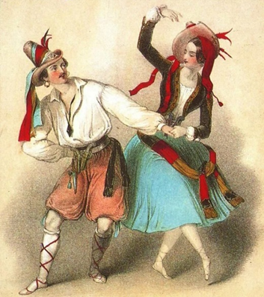

(<https://youtu.be/LG9M5RpohFQ>)

Полонез

Особенности танца:

Трехдольный размер, торжественный и величавый характер, танец-шествие, ритм.

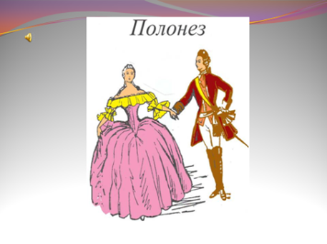

Менуэт

Менуэ́т (фр. menuet, от menu — маленький, незначительный) — старинный народный французский грациозный танец, названный так вследствие своих мелких шажков на низких полупальцах.

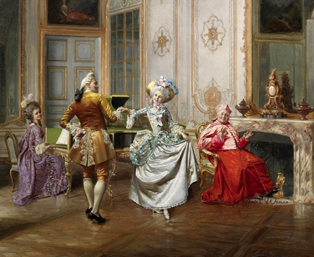

(<https://youtu.be/GU-t0P_ie9M>)

Лезгинка

Лезгинка - лезгинский народный танец. Лезгинку любят и знают люди во всем мире. Название народа лезгинов буквально означает «люди-птицы, крылатые люди». Во время кровопролитных войн народы Кавказа считали Лезгинку ритуальным танцем, поднимающим боевой дух перед очередным боем.Кавказский народ впитывает эту музыку с самого рождения, усваивает ее удивительный и зажигательный ритм. Сегодня Лезгинка является визитной карточкой народов.

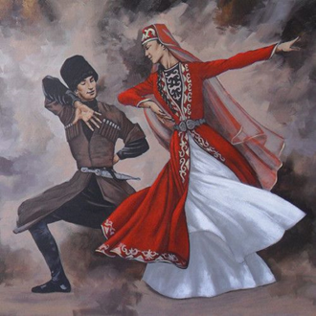

(<https://youtu.be/bAFZ0HDDJxY>)

Вальс

Вальс (от нем. walzen – «кружиться») - парный танец, основанный на плавном кружении, сочетающемся с поступательным движением. Во всем мире был признан официальным бальным танцем.

Происходит от народных крестьянских танцев Южной Германии, Австрии, Чехии.

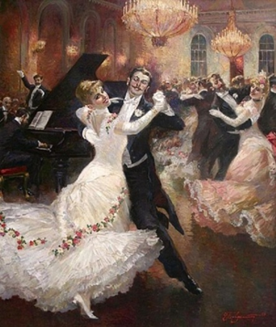

(<https://youtu.be/gbXw_CR4d1Q>)

Русские народные танцы

В русском народном танце мы можем видеть мысли, чувства, настроение русского народа. Все, что происходило в жизни русских, оставило огромный отпечаток на народном творчестве. Русским танцорам, исполняющим народные танцы, присуще высокое мастерство и виртуозная техника исполнения.

Основные жанры русского народного танца:

Хоровод – это так называемый танец, песня, игра, участники хоровода держатся руки. Разнообразие в костюмах, в движениях, переходах – вот, что отличает хоровод от других танцев. Участники хоровода стараются инсценировать содержание песни.

Пляски или плясовые – это ранние обрядовые, а сейчас – бытовые танцы. Этот танец сформировался из хоровода, увеличив темп исполнения и разнообразив рисунки переходов и построения.

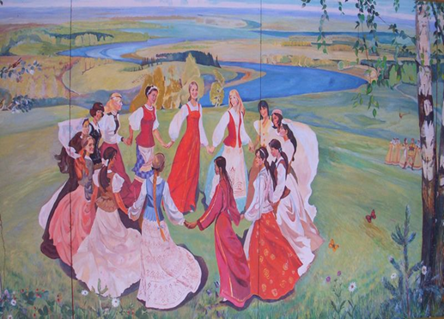

(<https://youtu.be/fwCZ-vxgQCI>)